Российская газета rg.ru
21.04.2020 14:01
Рубрика: Общество
Проект: В регионах

На Алтае придумали, как обучать детей удаленно без гаджетов
Текст: Татьяна Кузнецова (Барнаул)
Цитировать в комментарии

Сообщить об опечатке
В Алтайском крае учителя нашли нестандартные формы обучения, чтобы ученики даже в отсутствие интернета, компьютеров и телефонов могли заниматься удаленно. Ящики для заданий в школах и сельмагах, конверты с уроками с доставкой на дом и даже учителя-посредники - вот лишь некоторые ухищрения, на которые пошли алтайские педагоги, чтобы их воспитанники могли продолжать учиться.
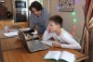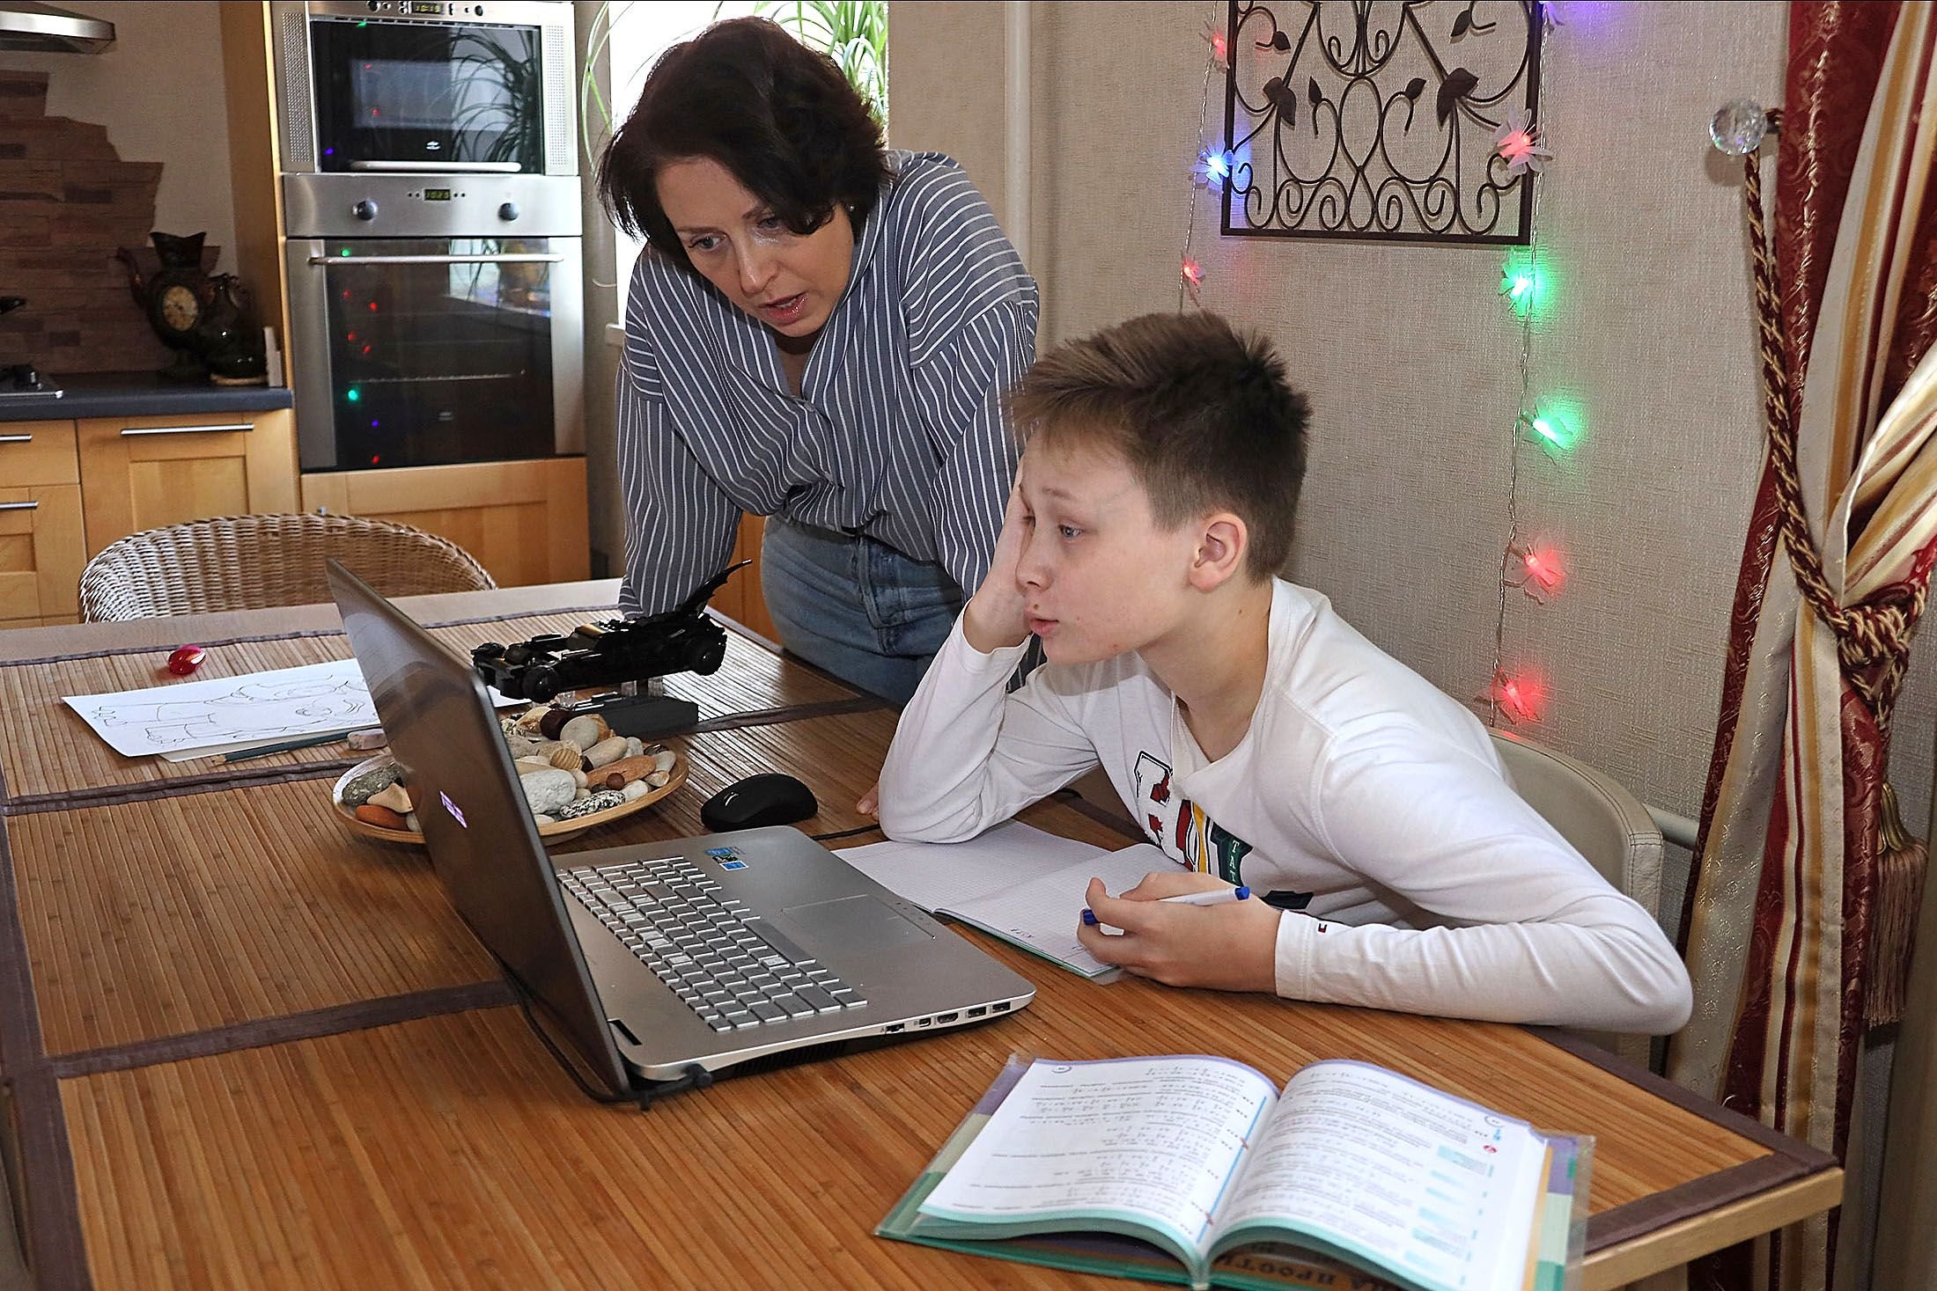
Фото: Татьяна Андреева/РГ
Не секрет, что даже там, где есть интернет и школа может поддерживать онлайн-обучение, далеко не у всех родителей есть возможность обеспечить ребенка компьютером или современным телефоном. Но дети все равно должны заниматься - так решили учителя средней школы в селе Березовка Красногорского района и организовали удаленное обучение с помощью ящиков. Один поставили в продуктовом магазине - здесь они оставляют задания для учеников, а второй в хозмаге - сюда родители приносят тетради с готовыми работами. Вот такой нехитрый дистант.

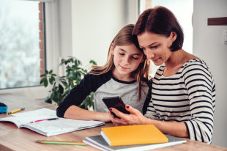

В алтайских школах ввели мораторий на двойки
- Березовка не единственное село в крае, где педагоги используют такой способ передачи заданий, - рассказала начальник отдела общего образования регионального минобрнауки Наталья Полосина. - Его активно применяют и в других селах. Ящики ставят в школах, магазинах, сельсоветах. Часто учителя сами разносят конверты с заданиями по домам, опуская в почтовые ящики или передавая родителям. Вкладывают туда не только номера задач и параграфов, но и распечатки с разъяснениями и презентациями, которые помогают ребятам лучше понять и усвоить материал.
А в Угловском районе к этой работе подключился даже глава одного из сельсоветов - он развозил задания, которые приходили по электронной почте из школ, в которых обучаются местные ребятишки. А когда у них появился мобильный интернет, необходимость в подвозе заданий отпала.
- Мы используем все возможности, чтобы наши ученики в разных концах края могли продолжать учиться в самоизоляции, - говорит директор Алтайского краевого педагогического лицея Светлана Романенко. - Вот для нашего одиннадцатиклассника из села Ильинка Шипуновского района пришлось даже найти педагога-посредника, чтобы она передавала ему задания со своей электронки, поскольку в селе нет интернета. Это его бывший преподаватель математики Ольга Ковалева, у которой он занимался до девятого класса. Низкий поклон замечательному педагогу, которая взяла на себя дополнительную нагрузку и не только передает нашему выпускнику задания, но и объясняет сложные темы по всем предметам!
По словам министра образования и науки Алтайского края Максима Костенко, в регионе из 1097 школ только десять в самых отдаленных селах сохранили очное обучение. Все остальные перешли на удаленное обучение в различных формах - онлайн, передача заданий по электронной почте или бумажных кейсах.

